Adı- Soyadı: www.FenEhli.com No: Sınıfı: Tarih:…./…../2016
2015-2016 EĞİTİM-ÖĞRETİM YILI ………………………………ORTAOKULU / İMAM HATİP ORTA OKULU
FEN BİLİMLERİ DERSİ 5. SINIF 1.DÖNEM 3. YAZILI SINAV SORULARI

- Aşağıdaki ifadelerden doğru olanların başına “D” yanlış olanların başına “Y” harfini yazınız. (1*10 = 10P)
- (…..) Bir maddenin gaz halden katı hale geçmesine kırağılaşma denir.
- (…..) Az pürüzlü yüzeylerde sürtünme kuvveti daha fazladır.
- (…..) Suya atılan taşın yavaş yavaş suyun dibine inmesi su direncinin olduğunu ispatlar.
- (…..) Sürtünme kuvveti harekete zıt yöndedir.
- (…..) Bilinçli tüketici alacağı besinlerin son kullanma tarihine bakmaz.
- (…..) İdrar anüsten dışarı atılır.
- (…..) Dinamometrenin içinde yay vardır.
- (…..) Kaynama noktası maddeler için ayırt edici özelliktir.
- (…..) Maddeler doğada katı, sıvı ve gaz olmak üzere üç halde bulunur.
- (…..) Maddeler hal değiştirirken sıcaklıkları artar.

- Aşağıda verilen kelimelerle, verilen cümlelerdeki boşlukları uygun şekilde doldurunuz. (2*9 = 18P)
pürüzlü | kırağılaşma
yutak | süblimleşme
artar | buharlaşma
ısı vererek | kalınlığına
azdır

- Bir maddenin katı halden gaz hale geçmesine …………….. denir.
- Cismin ağırlığı arttıkça sürtünme kuvveti ……………….. .
- Sindirim sisteminde ağızdan sonra …………....….. gelir.
- Dinamometrelerin hassasiyeti içindeki yayın ………………………… bağlıdır.
- Donma, yoguşma ve kırağılaşma, çevrelerine ……………………..gerçekleşir.
- Sıvı hâldeki maddenin ısı alarak gaz hâle geçmesine……………..……….denir.
- Asfalt yoldaki sürtünme kuvveti çakıllı yola göre daha ………..................
- Gaz haldeki bir maddenin ısı vererek katı hale geçmesine.......................................denir.
- ……………………yüzeylerde sürtünme fazladır.

- Aşağıdaki hal değişim şemasında, boş bırakılan kutucuklara yazılması gereken kelimeleri ok işaretlerinin yönlerine dikkat ederek yazınız. (2*6 = 12P)
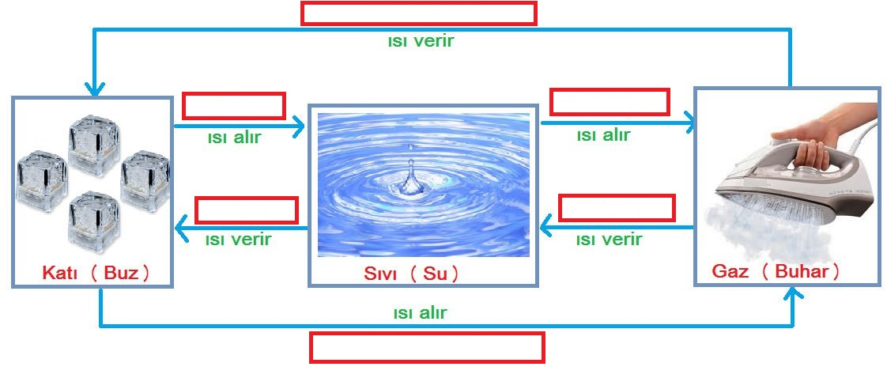

- Aşağıdaki çoktan seçmeli soruları cevaplayınız. Her soru için yalnızca bir seçeneği işaretleyiniz. (5*12=60P)
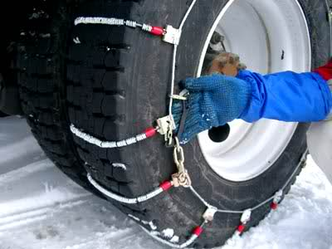
- Kış aylarında, kar yağdığında araba lastiklerine zincir takılmasının sebebi nedir?

A) Kışın gelişini zincirle karşılamak
B) Arabasının donmasını engellemek
C) Arabasının daha güzel görünmesini sağlamak
D) Sürtünme kuvvetini artırarak arabanın buzda kaymasını önlemek.

- Aşağıdakilerden hangisi maddeler için ayırt edici bir özellik değildir?
A) Erime noktası B) Donma noktası
C) Kaynama noktası D) Kütle

- Kuvvetin birimi aşağıdakilerden hangisidir?

A) | Gram | B) | Dinamometre
C) | Kilogram | D) | Newton
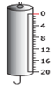
- Şekildeki dinamometre ile aşağıdaki ağırlıklardan hangisi ölçülemez?
A) 1 N
B) 10 N
C) 17 N
D) 21 N
- Aşağıda verilen bilgilerden hangisi yanlıştır?
A) Kaynama noktası, saf maddelerin ayırt edici özelliklerindendir.
B) Saf sıvıların kaynama süresince sıcaklıkları değişmez.
C) Kaynama belli bir sıcaklıkta gerçekleşir.
D) Bir sıvının buharlaşması için kaynaması gerekir.

- Aşağıdaki olaylardan hangisinin gerçekleşmesi için maddenin ısı vermesi gerekir?
A) Süblimleşme B) Kaynama
C) Donma D) Erime

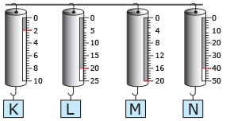

En hassas ölçüm hangi dinamometreyle yapılır?

- K B) L C) M D) N

- Aşağıdakilerden hangisi sürtünme kuvvetinin hayatımızdaki olumsuz etkilerindendir?
A) Arabaların buzlu yolda kayması
B) Yağmur damlalarının yere yavaş düşmesi
C) Deftere yazı yazmak
D) Yolda yürümek

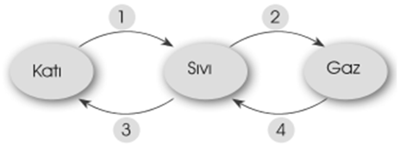
Yukarıdaki şemada kaç numaralı durumda yoğuşma olayı gerçekleşir?
A) 1 B) 2 C) 3 D) 4

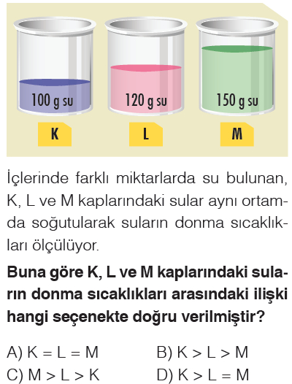

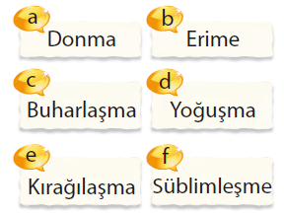

Yukarıdaki hâl değişim olaylarının gruplandırılması aşağıdakilerden hangisinde doğru verilmiştir?

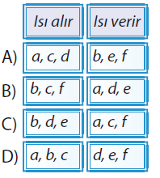

- Aşağıdaki bilgilerden hangisi ya da hangileri doğrudur?
I. Kaygan yüzeylerde sürtünme gerçekleşmez
II. Sürtünme kuvveti cismin hareketini etkiler
III. Sürtünme kuvveti yüzeyin pürüzlülük durumuna bağlıdır

A)Yalnız II B) II ve III
C) I ve III D) I, II ve III

Not: Puanlama sorular üzerinde belirtildiği gibidir. Süre bir ders saatidir.

BAŞARILAR
www.FenEhli.com
Fen Bilimleri Öğretmeni

